

**ÅRSMELDING FOR BALSFJORD OG OMEGN TURLAG - 2024**

**STYRE OG UTVALG;**

**Styret;** Ann-Jorun Berntsen (leder)

Hanne Uteng (nestleder)

May-Britt Vangen (styremedlem).

Bjørn Gjærum (sekretær)

Roald Wikran (kasserer)

Frøydis Gullesen (styremedlem)

Line Hag, Lena Mortensen og Inger Helen Hemmingsen (varamedlemmer)

**Revisorer**; Knut Haugstad, May-Ally Sundby, Nina Østerås (vara)

**Valgkomite:** Herulf Solheim (leder), Elisabeth Mikkelsen og Kristin Hagtvedt

**ÅRSRAPPORT 2024;**

**GENERELT;**

Balsfjord og Omegn Turlag (BOT) tilhører Troms Turlag (TT) som et lokallag. Vi ønsker å legge til rette for at flest mulig kommer seg ut på tur da fysisk aktivitet og opplevelser i naturen fremmer god fysisk og psykisk helse. Hovedarbeidet 2024 har vært å legge til rette for “ti på topp” konkurransen og fellesturer. “Aktiv i 100” en undergruppe i laget vårt, har lavterskel aktivitet. BOT har også nært samarbeid med Barnas turlag som har mange medlemmer og turboturer.

Antall betalende medlemmer var i 2024; 303 og fordeler seg slik; 0-12 år; 81stk, 13-18; 16stk, 19-25; 20stk, 26-40; 40stk, 41-59; 70stk, 60-66; 24stk, 67+; 52stk.

**STYRETS ARBEID:**

Styret har avholdt 6 styremøter og hatt 24 saker til behandling, et av møtene ble avholdt ute ved Stavbergan. Det har vært godt oppmøte på styremøtene og i tillegg administrative oppgaver med hjemmeside, aktivitetssystem m.m har styret bidratt mye med dugnad feltarbeid. Styret hatt års avslutning på Frivillighets sentralen 25.11, der det ble trukket premier for “ti på topp” -24. På bespisningen deltok også 2 av våre turledere og ”TellTur administrator” Irene Skoglund.

I tillegg er det stor aktivitet mellom møtene på BOT’s messenger gruppe, Facebookgruppe (lukkete grupper), e-post og telefon. De fleste sakene som styret behandler har vært arbeid tilknyttet lagets aktiviteter, bl.a. ”ti på topp”. Det har vært publisert aktiviteter og bilder fra turmål på turlaget’s facebookside og hjemmeside. Det har vært en reportasje i Nye Troms fra ”Teltlykke” foredraget.

**MØTER:**

**Årsmøte;** 28. februar ble årsmøtet avholdt i rådhuset på Storsteinnes. Det var 18 oppmøtte og Morten Olsen (fra hytteutvalget i TT) var til stede og informerte bl.a. om Karibu, Nonsbu og Trollvassbu. Det ble servert pizza til alle.

**Andre møter og kurs:**

* 21 mars – arbeidsgruppe vindkraft (Bjørn).
* 21.04; **Nærturlederkurs,** 12 deltagere, de fleste fra barnas turlag
* 30.04; **Planleggingsmøte med lagets turledere** - tilstede; Bjørn Gjærum, Frøydis Gullesen, Eivind Hemmingsen, Tommy Fredriksen, Inger Helen Hemmingsen, Brith Nilsen, Olga Sandmo, Ida Hage, Thomas Bakkemo, Ylva Sneve og Ann-Jorun Berntsen
* 20-22 september; Regionsmøte Sortland (Ann-Jorun og Inger Helen).
* 14 oktober; møte med Frivillighetssentralen for overtakelse ”ti på topp” (Ann-Jorun).
* 29 oktober, Friluftslivsamling i Tromsø (May-Britt).
* 3 desember; møte med Alexander i Ishavskystens friluftsråd om ferdselsårer i Balsfjord (Ann-Jorun).

**Arrangement;**

* 5. Februar; Teltlykke, foredrag med Karoline Haug, ca 20 medlemmer møtte til et inspirerende foredrag, tips og triks om teltturer sommer og vinter

**AKTIVITETER/ TURER/DUGNADER**

**TI PÅ TOPP/TELLTUR;** Ti på topp konkurransen startet 1 januar med kombinert vinterturer/sommerturer. Det var en egen trekning for vinterturer som ble avsluttet 31 mai med premietrekning 3 juni. Den ordinære ”ti på topp” konkurransen ble avsluttet 31 oktober og deltakerne kunne velge mellom 3 forskjellige premier; krus, turbestikk og sitteunderlag. Trekning av premier blant alle som hadde fullført nok turer var 30.nov., med fine premier; jetboil m.m. Premiene måtte hentes på Fiskå Mølle, bortsett fra trekningspremiene som ble levert på dør.

Det var 40 som deltok på vinterkonkurransen med minimum 5 turer hver.

På den ordinære ”ti på topp” konkurransen var det 72 som deltok (108 påmeldte med registrerte turer). Turmålet med flest registreringer (864) på TellTur var Storvannet på Nordkjosbotn. Holmvassfjellet var turmålet med flest unike brukere (99)

Motiv på krus –24 ble Russedal post 1. Antall deltakere i 2024 med nok turer og betalt avgift;72 (66stk i 2023 57stk i 2022 og 50 stk i 2021).

Turmålene fra 2023 ble videreført i tillegg ble det 5 nye i 2024; Middagstinden, Hatten, Høltinden og Omasvarre vest – alle har vært med tidligere, i tillegg ble det laget en helt ny; Storvatnet, Nordkjosbotn.

Takk til Irene Skoglund for administrering/registrering av TellTur/”Ti på topp”.

**Fra 2025 vil kommunen med frivillighetssentralen overta ”ti på topp”**

**Krusmotiv 2024:**

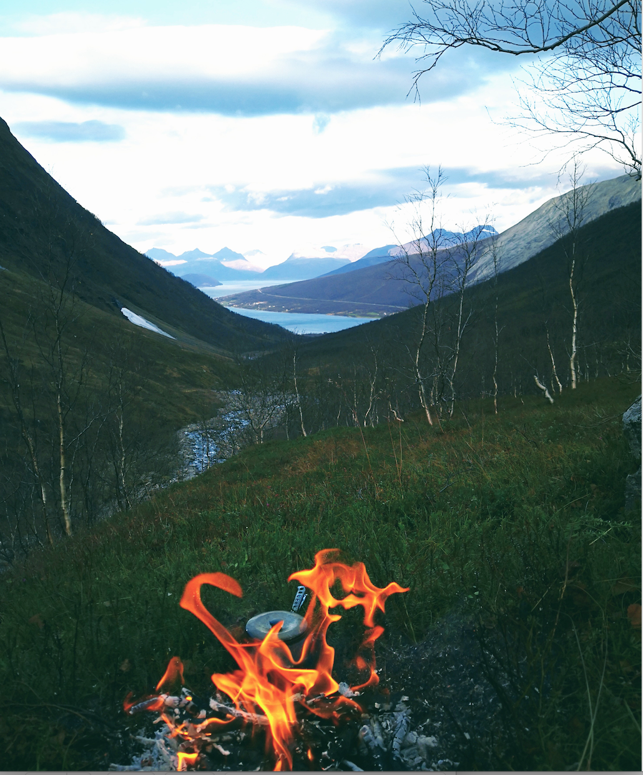

**DUGNADER;** Det legges ned mange timer dugnadsinnsats fra lagets medlemmer, og i 2024 har det vært økende og stor dugnadsinnsats fra frivillige, spesielt ifm bygging av Karibu, men også som turledere og merking av turposter.

* Karibu; Stor takk til Eivind Hemmingsen som har flest og veldig mange dugnadstimer på Karibu, og til Terje Wangen, Dagfinn Landbakk, Bjørn Gjærum, May-Britt Wangen, Stian Kvien, Lena Mortensen og Frøydis Gullesen. Takk også til alle andre som har bidratt med dugnadshjelp. I tillegg har det vært mange fra Tromsø.
* Merking av ti på topp turene; styret, med hjelp av frivillige, takk til Veronica Elburg og Tommy Fredriksen
* Legge ut bøker i turpostkasser; styret
* Påbegynt klopping Haugafjellet (Bjørn, Eivind og Ann-Jorun), samt utkjørsel av planker, takk til Meistervik idrettslag.

**AKTIV I 100;**

Aktiv i 100/LHL er en utrolig sprek gjeng seniorer som går turer hver mandag hele året, uansett vær og føre. Primus motor for turene er Gunn Bråthen. De samles og samkjører til forskjellige turmål omkring i kommunen. Vanligvis er det mellom 20 -30 stk. hver gang

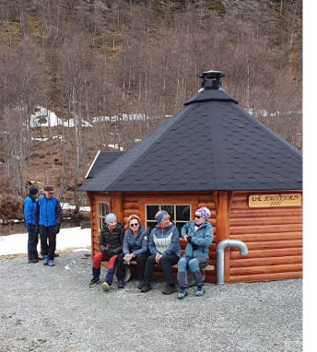Grillhytta ved Fjellendveien

**FELLESTURER;**

**Midnattsoltur til Fugltind** 28.06; Turleder Eivind Hemmingsen og Thomas Bakkemo. 13 deltagere opplevde fantastisk flott midnattsol. God stemning på toppen.

**Familietur til steinhytta** (ved stien til Fugltind) 03.08, et samarbeid med barnas turlag, 13 deltagere, derav 5 barn. Det var varmt vær så noen benyttet anledning å avkjøle seg i elven, bærplukking og steinmaling ved hytta var populære aktiviteter. Turledere; Vibeke Hemmingsen, Maria Andersson og Ann-Jorun Berntsen.

**Fellestur til soldaten (Blåtinden 1178)** 04.08; I strålende sol og alt for varmt vær, 9 deltagere. Turledere; Olga Sandmo og Ann-Jorun Berntsen

**Fellestur til Skjellhumpen**, Storfjord 09.08; En kjempekoselig tur for eneste turdeltager sammen med turleder Aud Nystad.

**Fellestur/familietur til Langneset** ved Takvatn 11.08; 11 deltagere. En enkel og svært kort tur som passer for alle. Det ble hengt opp hengekøye som barna kunne prøve. Turledere; Ann-Jorun Berntsen og Lena Karlsen.

**Fellestur til Hotel Savoy og Gentleman steinen** (Kåfjord) 01.09; 16 deltagere. En historisk tur der vi fulgte ruten som Baalsrud ble fraktet på slede til. Med egen lokalkjent forteller Trond Sandelin med på turen ble det en fantastisk opplevelse. Turledere Tommy Fredriksen og Ann-Jorun Berntsen

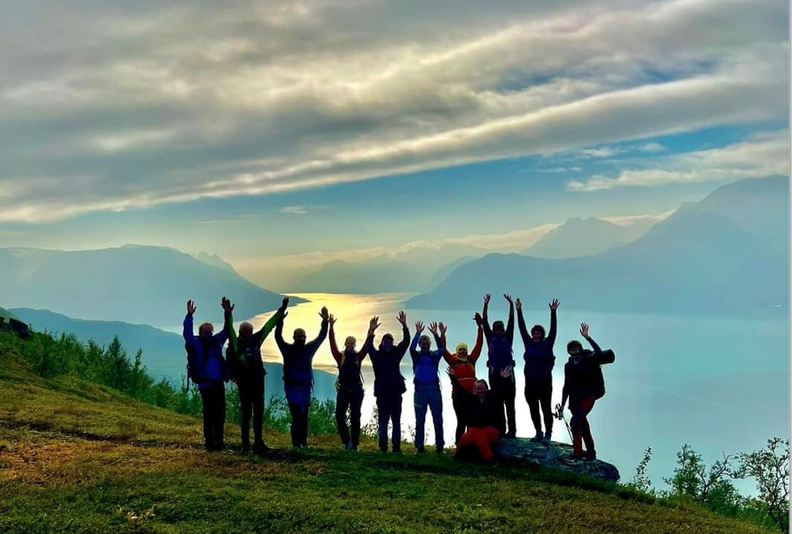

Fra Fellesturen til Gentlemansteinen, foto; Tommy Fredriksen

**Måneskinnstur/hodelykt tur til Holmvassfjellet** 17.11; 13 deltagere med god spredning i alder, barna rullet i snøen og gjorde stien bred og fin. Bålkos og varm drikke samt hjemmelagde julekaker fra en av deltagerne. God stemning og det ble et lite glimt av månen til slutt. Turledere; Anna Rosen` og Maria Andersson.

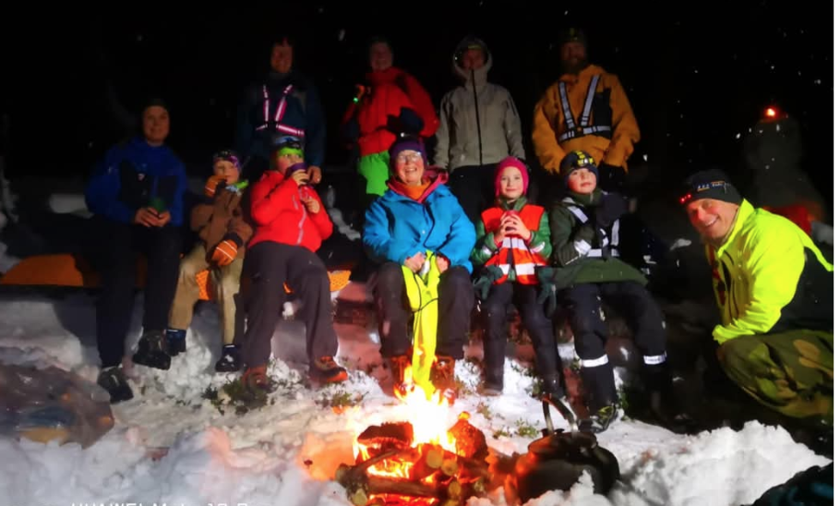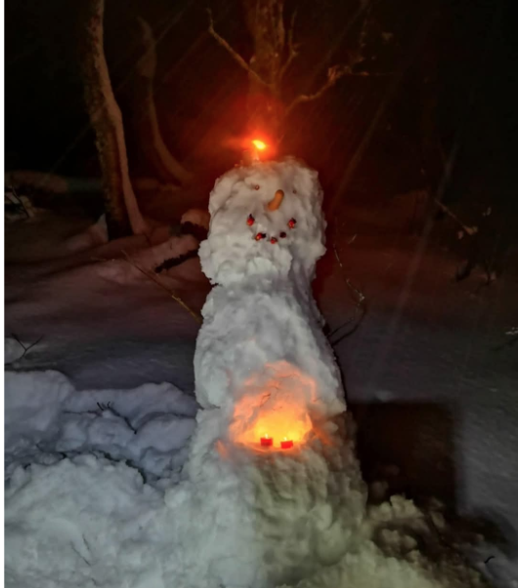

**ÅRSRAPPORT BARNAS TURLAG:**

Leder: Ida Hage  
Nestleder: Eirin Olsen   
Kasserer: Vibeke Hemmingsen  
  
I 2024 har vi fått flere flotte damer i arbeidsgruppa våres.   
Anna Rosen, Reetta Sætre, Victoria Hansen, Karianne Strømstad Antonsen og Inger Louise Pulk.   
  
Første tur i 2024 falt på kom deg ut dagen 4/2- tur til Sætervang hytta.   
  
I april gjennomførte flere av oss nærturlederkurs som var arrangert av Balsfjord Turlag og omregn.   
  
På møte i april- i tillegg til 5 turer med turbo- har vi planlagt flere felles turer og aktiviteter- se liste nedenfor:   
◦ Felles turer:   
⁃ skolensgapahuk på Storsteinnes (åpning av tur sesongen med turbo)   
⁃ Steinhytta på Storvollen v/ Fugltind stien 3/8  
⁃ Langneset v/ Takvatn 11/8  
⁃ Martinsplass 31/8  
⁃ Sopptur (kom deg ut dagen) 1/9   
◦ Aktiviteter:   
⁃ Bading på Moan Bad 17/11  
⁃ Nissefest 8/12  
  
Årets 5 turer med turbo- man kunne velge mellom 21 turer.   
I år hadde vi 4 nye turer - Storvatnet på Nordkjosbotn og 3 turer på Laksvatn- Ørneslia, Langbergan, Aksla på veien mot sovende soldat.   
  
Det var til sammen 64 ungene som gikk turbo turer i 2024- 17 fikk sølv medalje (5 turer) og 47 fikk gul superturbo medalje (10 turer)   
  
Vi observerer nedgang i antall medlemer i turlaget. Antall deltagere på felles turer varierer også men det er ca 10-21 personer (barn og voksne) som er med på tur/ aktivitet.   
Nissefest og bading var meget populært.   
  
Mvh Ida Hage 

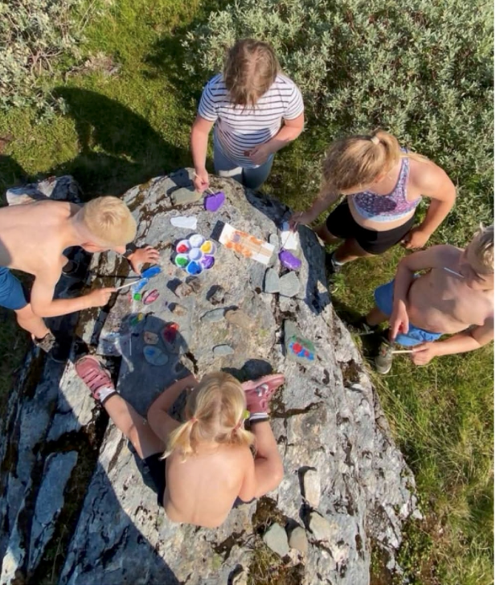Fra familieturen til steinhytta, steinmaling og bærplukking var populære aktiviteter

**Årsregnskap 2024**

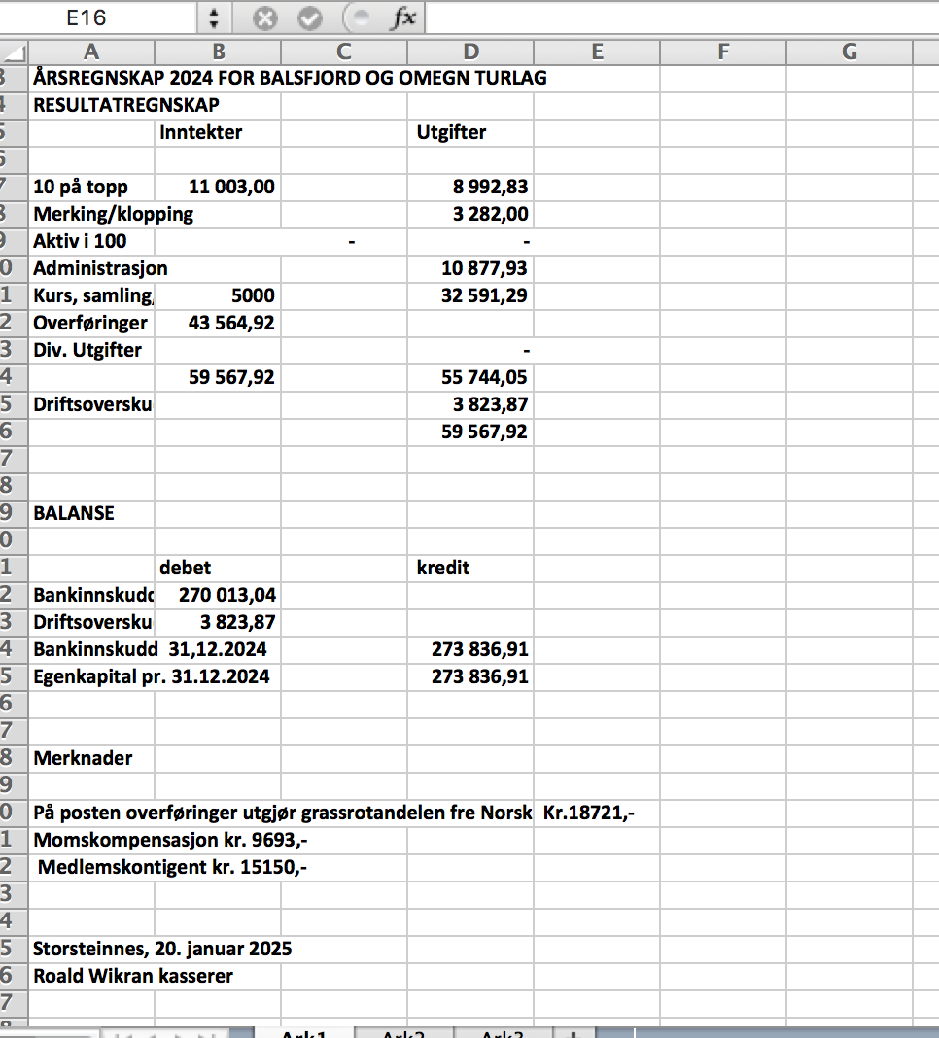

**HANDLINGSPLAN 2025;**

* Ferdigstille klopping Haugafjellet
* Dugnader Karibu
* Rekruttere frivillige til dugnader, stimerking og turledere – ta i bruk frivillighetssystemet
* Samarbeide om aktiviteter med barnas turlag og aktiv i 100
* Aktiviteter ifm Friluftslivets år 2025
* Merking turløyper
* Arrangere fellesturer
* Kurs og foredrag til medlemmer av Balsfjord Turlag/DNT
* Gi tilbud om turlederkurs (nærturlederkurs/grunnleggende turlederkurs og sommerturlederkurs) for de som ønsker – og turledersamlinger
* Kurs til turledere (førstehjelpskurs)

**BUDSJETT FOR 2025**

|  |  |  |
| --- | --- | --- |
| **Tiltak** | **Forslag 2025** | |
|  | **Inntekter** | **Utgifter** |
| Administrasjon |  | 15.000,- |
| Merking/ klopping | 19.500,- | 5.000,- |
| Kurs/ opplæring | 30.000,- | 30,000,- |
| Turer og aktiviteter | 20.000,- | 40.000,- |
| Møter region/landsmøte |  | 20.000,- |
| Medlemskontingent | 40.000,- |  |
| Grasrotandel | 18.000,- |  |
| Momskompensasjon | 8.000,- |  |
| Diverse |  | 5.500,- |
| Overskudd (medlemskontingent) |  | 20.000,- |
| **Sum** | **135.500,-** | **135.000,-** |

**Balsfjord og Omegn Turlag takker;**

* Alle som har hjulpet turlaget med merking av ”ti på topp” turer
* Troms turlag – godt og viktig samarbeid samt støtte og hjelp.
* Ishavskystens friluftsråd for samarbeid angående kartlegging stier og Telltur.
* Barnas Turlag for godt samarbeid.
* Aktiv i 100 for godt samarbeid.
* Alle som bidrar med oppkjøring og tilrettelegging av løyper til vinterturer.
* Irene Skoglund som organiserer Telltur sammen med Friluftsrådet og BOT.
* De som kommer med innspill og forslag til turer.
* Dugnadsgjengen på Karibu

***HILSEN OSS I BALSFJORD OG OMEGN TURLAG***